**XY541** *Scheda creata il 3 novembre 2023*

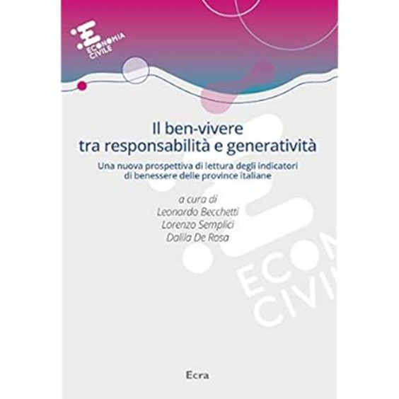

**Descrizione storico-bibliografica**

Il \***ben-vivere tra responsabilità e generatività** : una nuova prospettiva di lettura degli indicatori di benessere delle province italiane / a cura di Leonardo Becchetti, Dalila De Rosa, Lorenzo Semplici. - Roma : Ecra, 2020. - 144 p. : ill. ; 24 cm. ((L'appendice n.2 non ha paginazione. - ISBN 978-88-6558-375-3. - RML0477816

\***Rapporto sul ben-vivere delle province e dei comuni italiani** ... : generatività e circolarità, la svolta ibrida degli indicatori. – 4. (2022)- . - Roma : Ecra, 2022- . - volumi ; 24 cm. ((Annuale. - Il complemento del titolo varia. – Estratti disponibili online. - CFI1114777

Variante del titolo: *Rapporto sul ben-vivere delle province italiane

Fanno parte di: *Economia civile

Curatori:[Semplici, Lorenzo](https://opac.sbn.it/c/search/opac?groupId=20122&item:5032:Nomi::@frase@=CFIV330839) ; [Becchetti, Leonardo](https://opac.sbn.it/c/search/opac?groupId=20122&item:5032:Nomi::@frase@=MILV192947) ; [De Rosa, Dalila](https://opac.sbn.it/c/search/opac?groupId=20122&item:5032:Nomi::@frase@=SBTV011087)

Soggetto: Benessere pubblico - Valutazione - Ruolo [degli] Indicatori economici

Classe: D339.20945

**Informazioni storico-bibliografiche**

## Rapporto sul ben-vivere delle province e dei comuni italiani 2022 € 22,00

Per affrontare le tre sfide (ambientale, sociale, di povertà di senso del vivere) c’è bisogno di un nuovo paradigma: quello dell’economia civile. L’approccio tradizionale è nato quando il vincolo ambientale non era stringente, il lavoro era industriale alla catena di montaggio e l’obiettivo primario era aumentare la capacità di produrre beni per combattere fame e povertà. Si tratta di una prospettiva da riformare profondamente perché non adeguata ad affrontare i problemi di oggi, che ci portano ai limiti di sostenibilità del pianeta. Edito per la collana Economia Civile, il volume si fonda sul quarto Rapporto “Ben-Vivere”. Unica nel suo genere, la ricerca indaga, attraverso una molteplicità di indicatori di benessere (individuale, sociale, economico, ambientale, multidimensionale), non solo quanto un territorio sia accogliente per una persona ma, anche, i benefici di uno stile di vita comune capace di valorizzare la natura relazionale dell’uomo. Curato da Leonardo Becchetti, Dalila De Rosa, Gianluigi Conzo e Lorenzo Semplici, il Rapporto sul ben-vivere delle province e dei comuni italiani 2022 è il frutto del lavoro congiunto tra Federcasse, ricercatori di Next – Nuova Economia per Tutti e il quotidiano Avvenire. Il Rapporto è diviso in quattro parti. Nella prima, si ripropongono le classifiche aggiornate del ben-vivere e della generatività in atto a livello provinciale; la seconda, propone nuove classifiche su indicatori “ibridi” di economia circolare; nella terza, nuove classifiche di ben-vivere e di generatività a livello comunale (introducendo un importante ponte fra la misurazione della capacità generativa di un territorio e la sostenibi­lità integrale di un’amministrazione); e nella quarta un approfondimento su salute e aspettativa di vita a livello regionale. Novità della quarta edizione è la sezione dedicata al ruolo del credito, locale, cooperativo e mutualistico come carta fondamentale per la generatività e per il ben-vivere. <https://www.ecra.it/prodotto/rapporto-sul-ben-viveredelle-province-e-dei-comuni-italiani-2022/>

**Rapporto sul ben-vivere delle province italiane 2023** € 24,00

Per affrontare le tre sfide (ambientale, sociale, di povertà di senso del vivere) c’è bisogno di un nuovo paradigma: quello dell’economia civile. L’approccio tradizionale è nato quando il vincolo ambientale non era stringente, il lavoro era industriale alla catena di montaggio e l’obiettivo primario era aumentare la capacità di produrre beni per combattere fame e povertà. Si tratta di una prospettiva da riformare profondamente perché non adeguata ad affrontare i problemi di oggi, che ci portano ai limiti di sostenibilità del pianeta. Edito per la collana Economia Civile, il volume si fonda sul quinto Rapporto sul “Ben-Vivere”. Unica nel suo genere, la ricerca indaga, attraverso una molteplicità di indicatori di benessere (individuale, sociale, economico, ambientale, multidimensionale), non solo quanto un territorio sia accogliente per una persona ma, anche, i benefici di uno stile di vita comune capace di valorizzare la natura relazionale dell’uomo. Curato da Leonardo Becchetti, Dalila De Rosa e Lorenzo Semplici, il Rapporto sul ben-vivere delle province italiane 2023 è il frutto del lavoro congiunto tra Federcasse, ricercatori di Next – Nuova Economia per Tutti e il quotidiano Avvenire. Il Rapporto – giunto alla quinta edizione e presentato il 30 settembre 2023 a Firenze al Festival Nazionale dell’Economia Civile – propone le classifiche aggiornate del ben-vivere e della generatività, ed è basato su indicatori “ibridi” di economia circolare, ambientali e sociali. Fra le novità di questa edizione un approfondimento sulle dinamiche di invecchiamento attivo della popolazione italiana, realizzato in collaborazione con Auser. Dallo studio emerge, chiaramente, come non sempre un aumento del Pil (Prodotto Interno Lordo) comporti un incremento del benessere delle persone.

[Dalila De Rosa](https://www.ecra.it/authors/dalila-de-rosa/). Dalila De Rosa è ricercatrice presso il Dipartimento delle Finanze, Ministero dell’Economia e delle Finanze, docente a contratto di Economia politica e Statistica e si occupa di analisi delle disuguaglianze, misurazione del benessere e della povertà multidimensionale. Per Ecra, assieme a Leonardo Becchetti e Lorenzo Semplici, ha curato "Il ben-vivere tra responsabilità e generatività" (2020), "Oltre la pandemia. Ripartire dal ben-vivere dei territori" (2022), "Rapporto sul ben-vivere delle province italiane 2023" e assieme a Leonardo Becchetti, Gianluigi Conzo e Lorenzo Semplici, il "Rapporto sul ben-vivere delle province e dei comuni italiani 2022" (2022).

[Leonardo Becchetti](https://www.ecra.it/authors/leonardo-becchetti/). Leonardo Becchetti, è ordinario di Economia politica all’Università di Roma Tor Vergata, presidente del Comitato etico di Etica Sgr e co-fondatore di Next (Nuova Economia per Tutti. Per Ecra ha pubblicato, con Luca e Pepi Merisio, "Civiltà dei Parchi. Cooperazione e ambiente" (2013), con Giuseppe Florio, "Dio e Mammona. Dialogo tra un economista e un biblista su economia, etica e mercato" (2014), "La ricca sobrietà" (2016) e con Luigino Bruni e Stefano Zamagni, "Taccuino di economia civile" (2016), "Economia civile e sviluppo sostenibile" (2019). Ha curato "Le città del BEN-VIVERE. Il manifesto dell'Economia civile per le amministrazioni locali" (2017) e assieme a Dalila De Rosa e Lorenzo Semplici, "Il ben-vivere tra responsabilità e generatività" (2020), "Oltre la pandemia. Ripartire dal ben-vivere dei territori" (2022)", "Rapporto sul ben-vivere delle province italiane 2023" (2023) e assieme a Dalila De Rosa, Gianluigi Conzo e Lorenzo Semplici il "Rapporto sul ben-vivere delle province e dei comuni italiani 2022" (2022).

[Lorenzo Semplici](https://www.ecra.it/authors/lorenzo-semplici/). Lorenzo Semplici è ricercatore e docente della Sec (Scuola di Economia Civile), responsabile del CeSVa (Centro Studi e Valutazioni) di NeXt (Nuova Economia per Tutti) e collaboratore dell’Ente Nazionale per il Microcredito. Per Ecra, assieme a Leonardo Becchetti e Dalila De Rosa, ha curato "Il ben-vivere tra responsabilità e generatività" (2020) e "Oltre la pandemia. Ripartire dal ben-vivere dei territori" (2022), "Rapporto sul ben-vivere delle province italiane 2023" e assieme a Leonardo Becchetti, Gianluigi Conzo e Dalila De Rosa il "Rapporto sul ben-vivere delle province e dei comuni italiani 2022" (2022).

[Gianluigi Conzo](https://www.ecra.it/authors/gianluigi-conzo/). Gianluigi Conzo è dottorando di ricerca presso il Dipartimento di Economics and Finance dell’Università di Roma Tor Vergata. Ha conseguito un Master of Science in Economics and Finance presso l’Università di Napoli Federico II ed un Master in Development Economics and International Cooperation presso l’Università di Roma Tor Vergata. Per Ecra, assieme a Leonardo Becchetti, Dalila De Rosa e Lorenzo Semplici ha curato "Rapporto sul ben-vivere delle province e dei comuni italiani 2022" (2022).